



**عنوان:**

اعتبارسنجی کد غیرلزج دوبعدی به روش HLL

|  |  |  |
| --- | --- | --- |
| **نویسندگان** | مرتضی نامور |  |
| **تاریخ تنظیم سند** | 7/1/1397 | |
| **شناسه سند** | **MC5F001F1** | |

**فهرست مطالب**

فصل 1- مشخصات کد، شبکه های استفاده شده و آزمایشات 1

فصل 2- جزئیات دقیق هندسه های مورد استفاده جهت اعتبارسنجی کد 6

فصل 3- نتایج آزمایش های انجام شده جهت اعتبار سنجی کد حاضر 15

# مشخصات کد، شبکه های استفاده شده و آزمایشات

1. بحث و بررسی پیرامون هر روش بدون شک به اعمال آن بر روی نمونه های مختلف و برای شرایط متفاوت و ارائه نتایج حاصله از آن بستگی دارد. در مورد روش های عددی سعی می شود نتایج برای نمونه مسائلی ارائه گردد که بصورت تجربی یا تئوری نتایج آنها موجود باشد تا بتوان در مورد عملکرد صحیح آن روش اظهار نظر کرد. بر این اساس آزمایشات مختلفی در نظر گرفته شده است تا علاوه بر اعتبار سنجی کدهای تدوین شده بتوان در مورد دقت و کارآمدی هر کدام و مقایسه آنها بحث و بررسی نمود. همچنین تعدادی شبکه محاسباتی تولید شده است که تا جای ممکن سعی می شود برای هر کدام از آزمایشات عددی تنها از این شبکه ها استفاده شود تا هنگام مقایسه روش های مختلف با دقت بیشتری بتوان نتیجه گیری نمود. لازم به ذکر است جزئیات دقیق آزمایشات و شبکه های محاسباتی مورد استفاده در جداول (2) و (3) آورده شده اند. همچنین جهت دسترسی به شبکه ها و اطلاعات دادهای مورد استفاده می توان به سایت مربوط به مجموعه کدهای حاضر مراجعه نمود. در پایان لازم است توجه شود کد مربوط به نتایج حاضر داری مشخصات ارائه شده در جدول (1) می باشد.
2. مشخصات کد

|  |  |  |
| --- | --- | --- |
| **ردیف** | **مشخصات کد پیاده سازی شده** | |
| 1 | بعد شبکه | دوبعدی |
| 2 | نوع شبکه | بی سازمان |
| 3 | ساختار داده‌ای شبکه | ضلع محور |
| 4 | روش حجم محدود | سلول مرکز |
| 5 | نوع معادلات | غیرلزج |
| 6 | الگوریتم حل | چگالی محور |
| 7 | گسسته‌سازی بخش زمانی | صریح-رانگ کوتا |
| 8 | گسسته‌سازی بخش جابجایی | HLL |

1. آزمایشات انجام شده برای اعتبارسنجی کد حاضر

|  |  |  |  |  |  |
| --- | --- | --- | --- | --- | --- |
| **شماره آزمایش** | **عدد ماخ** | **زاویه حمله** | **عنوان هندسه** | **شبکه مورد استفاده** | |
| 2SS1 | 0.0 | 0.0 | Tube | 2SS001 | باسازمان |
| 2SS2 | 0.0 | 0.0 | Tube | 2SS001 | باسازمان |
| 2SS3 | 0.0 | 0.0 | Tube | 2SS001 | باسازمان |
| 2SS4 | 0.0 | 0.0 | Tube | 2SS001 | باسازمان |
| 2SS5 | 3.0 | 0.0 | Semi-Cylinder | 2SS002 | باسازمان |
| 2I1 | 0.95 | 0.0 | NACA0012 | 2I004 |  |
| 2I2 | 1.2 | 0.0 | NACA0012 | 2I004 |  |
| 2I3 | 0.5 | 3.0 | NACA0012 | 2I008 | درشت |
| 2I009 | متوسط |
| 2I010 | ریز |
| 2I4 | 0.5 | 0.0 | NACA0012 | 2I004 |  |
| 2I5 | 0.8 | 0.0 | NACA0012 | 2I014 | شبکه یکنواخت |
| 2I004 | شبکه سازگار شده |
| 2I6 | 0.85 | 1.0 | NACA0012 | 2I012 |  |
| 2I7 | 0.8 | 1.25 | NACA0012 | 2I011 |  |
| 2I8 | 1.2 | 7.0 | NACA0012 | 2I009 |  |
| 2I9 | 0.75 | 3.0 | RAE2822 | 2I013 |  |
| 2I10 | 0.721 | -0.194 | NLR7301 | 2I015 |  |
| 2I11 | 0.38 | 0.0 | Cylinder | 2V002 | باسازمان |
| 2I019 | بی سازمان درشت |
| 2I020 | بی سازمان متوسط |
| 2I021 | بی سازمان ریز |
| 2I13 | 0.185 | 13.1 | NLR7301+Flap | 2I016 | |

1. شبکه های مورد استفاده

|  |  |  |  |  |  |  |
| --- | --- | --- | --- | --- | --- | --- |
| **شماره شبکه** | **عنوان هندسه** | **نوع سلول ها** | **تعداد سلول ها** | **تعداد نقاط** | **تعداد نقاط روی دیوار** | **تعداد نقاط روی مرز دوردست** |
| 2SS001 | Tube | چهارضلعی | 1499 | 3000 | 1500 | 2 |
| 2SS002 | Semi-Cylinder | چهارضلعی | 12561 | 12800 | 160 | 80 |
| 2I004 | NACA0012 | مثلثی | 3218 | 1679 | 100 | 40 |
| 2I008 | NACA0012 | مثلثی | 2904 | 1522 | 100 | 40 |
| 2I009 | NACA0012 | مثلثی | 11616 | 5948 | 200 | 80 |
| 2I0010 | NACA0012 | مثلثی | 46468 | 23512 | 400 | 160 |
| 2I011 | NACA0012 | مثلثی | 15970 | 8115 | 220 | 40 |
| 2I012 | NACA0012 | مثلثی | 21732 | 10999 | 226 | 40 |
| 2I013 | RAE2822 | مثلثی | 14296 | 7277 | 218 | 40 |
| 2I014 | NACA0012 | مثلثی | 22326 | 11279 | 228 | 40 |
| 2I015 | NLR7301 | مثلثی | 7144 | 3696 | 200 | 48 |
| 2I016 | NLR7301+Flap | مثلثی | 10116 | 5262 | 360 | 50 |
| 2I019 | Cylinder | مثلثی | 9408 | 4808 | 144 | 64 |
| 2I020 | Cylinder | مثلثی | 37632 | 19024 | 288 | 128 |
| 2I021 | Cylinder | مثلثی | 2352 | 1228 | 72 | 32 |
| 2V002 | Cylinder | چهارضلعی | 2600 | 2652 | 52 | 52 |

# جزئیات دقیق هندسه های مورد استفاده جهت اعتبارسنجی کد

## 2SS001

1. این شبکه به منظور استفاده در آزمایش استاندارد لوله‌ی شوک[1] تولید شده است و به دلیل اینکه در این مسئله با یک جریان یک بعدی و غیرلزج سر و کار داریم در جهت عمودی تنها دو گره محاسباتی در نظر می‌گیریم تا زمان محاسبات زیاد نشود.

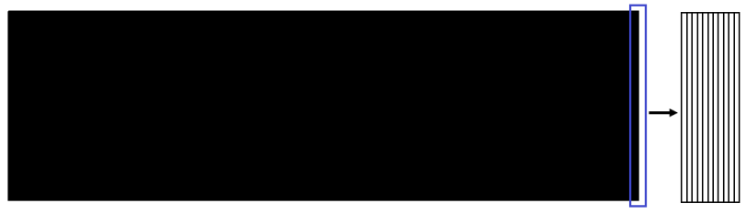

1. شبکه‌ی باسازمان لوله‌ی شوک

## 2SS002

1. این شبکه به صورت سازمان یافته بوده و برای بررسی جریان پیرامون یک نصفه-استوانه[2] که در جریان مافوق صوت قرار دارد استفاده خواهد شد.

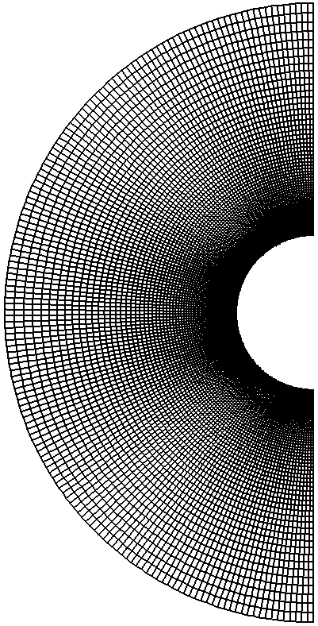

1. شبکه سازمان‌یافته پیرامون نصفه-استوانه

## 2I004

1. نقاط این شبکه با استفاده از یک شبکه باسازمان بدست آمده است بنابراین این شبکه یکی از بهترین شبکه های موجود در اطراف ایرفویل NACA0012 می باشد.

|  |  |
| --- | --- |
|  |  |
| 1. نمای دور از شبکه | 1. نمای نزدیک شبکه |

## 2I008

1. در این شبکه سعی شده است در نزدیکی لبه حمله و فرار ایرفویل تراکم نقاط بیشتر باشد. همچنین این شبکه بعنوان یک شبکه درشت در بررسی حساسیت شبکه مورد استفاده قرار می گیرد.

|  |  |
| --- | --- |
|  |  |
| 1. نمای دور از شبکه | 1. نمای نزدیک شبکه |

## 2I009

این شبکه بعنوان شبکه متوسط (شبکه ریزتر شده) برای شبکه 2I08 می باشد.

|  |  |
| --- | --- |
|  |  |
| 1. نمای دور از شبکه | 1. نمای نزدیک شبکه |

## 2I010

1. این شبکه بعنوان شبکه ریز (شبکه ریزتر شده) برای شبکه 2I008 می باشد.

|  |  |
| --- | --- |
|  |  |
| 1. نمای دور از شبکه | 1. نمای نزدیک شبکه |

## 2I011

1. شبکه اطراف این ایرفویل در محل شوک ریز شده است بنابراین این شبکه تنها برای جریان اطراف ایرفویل NACA0012 که در سطح بالایی و پایینی آن به ترتیب در x=0.65 و x=0.35 شوک وجود دارد مناسب می‌باشد.

|  |  |
| --- | --- |
|  |  |
| 1. نمای دور از شبکه | 1. نمای نزدیک شبکه |

## 2I012

1. شبکه اطراف این ایرفویل در محل شوک ریز شده است بنابراین این شبکه تنها برای جریان اطراف ایروفویل NACA0012 که در سطح بالایی و پایینی آن بترتیب در x=0.87 و x=0.65 شوک وجود دارد مناسب می باشد.

|  |  |
| --- | --- |
|  |  |
| 1. نمای دور از شبکه | 1. نمای نزدیک شبکه |

## 2I013

1. شبکه اطراف این ایرفویل در محل شوک ریز شده است بنابراین این شبکه تنها برای جریان اطراف ایروفویل RAE2822 که در سطح بالایی آن در x=0.75 شوک وجود دارد مناسب می باشد.

|  |  |
| --- | --- |
|  |  |
| 1. نمای دور از شبکه | 1. نمای نزدیک شبکه |

## 2I014

1. شبکه اطراف این ایرفویل در محل شوک ریز شده است بنابراین این شبکه تنها برای جریان اطراف ایروفویل NACA0012 که در سطح بالایی و پایینی آن در x=0. 5 شوک وجود دارد مناسب می باشد.

|  |  |
| --- | --- |
|  |  |
| 1. نمای دور از شبکه | 1. نمای نزدیک شبکه |

## 2I015

|  |  |
| --- | --- |
|  |  |
| 1. نمای دور از شبکه | 1. نمای نزدیک شبکه |

## 2I016

|  |  |
| --- | --- |
|  |  |
| 1. نمای دور از شبکه | 1. نمای نزدیک شبکه |

## 2I021

|  |  |
| --- | --- |
|  |  |
| 1. نمای دور از شبکه | 1. نمای نزدیک شبکه |

## 2I019

تفاوت این شبکه با شبکه 2I018 در اینست که در اینجا تعداد سلول های شبکه دو برابر شده است.

|  |  |
| --- | --- |
|  |  |
| 1. نمای دور از شبکه | 1. نمای نزدیک شبکه |

## 2I020

1. تفاوت این شبکه با شبکه 2I019 در اینست که در اینجا تعداد سلول های شبکه دو برابر شده است.

|  |  |
| --- | --- |
|  |  |
| 1. نمای دور از شبکه | 1. نمای نزدیک شبکه |

## 2V002

1. نوع این شبکه باسازمان می باشد اما بصورت بی سازمان ذخیره شده است.

|  |  |
| --- | --- |
|  |  |
| 1. نمای دور از شبکه | 1. نمای نزدیک شبکه |

# نتایج آزمایش های انجام شده جهت اعتبار سنجی کد حاضر

## آزمایش شماره 2SS1:

1. لوله‌ی شوک، یک لوله‌ی معمولی بسته شده است که شامل دو محفظه‌ی گاز در فشارهای متفاوت می‌باشد که محفظه‌ها توسط یک دیافراگم از هم جدا می‌شوند(‏شکل (31) ). در نتیجه‌ی پاره شدن دیافراگم، یک موج شوک[3]، یک ناپیوستگی تماسی[4] و یک موج انبساطی[5] متحرک در لوله ایجاد می‌شود که به صورت شماتیک در ‏شکل (32) نشان داده شده است.

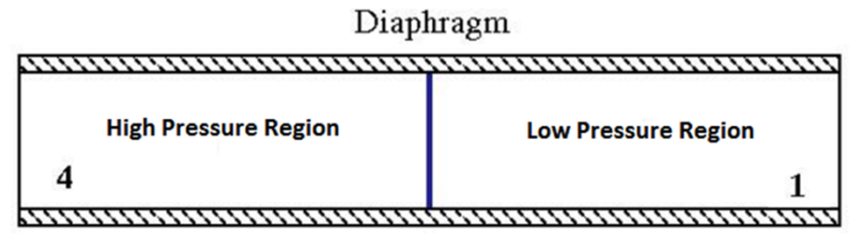

1. لوله شوک در حالت اولیه[2]

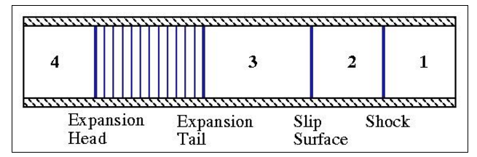

1. لوله شوک اندکی پس از پاره شدن دیافراگم[2]

در مسئله‌ی لوله شوک ساد[6]، هر دو انتهای لوله بسته شده است، بنابراین شرط مرزی دیوار بر روی تمامی مرزها اعمال خواهد شد.شرایط مرزی به‌کار برده شده در ‏شکل (33) نشان داده شده است.

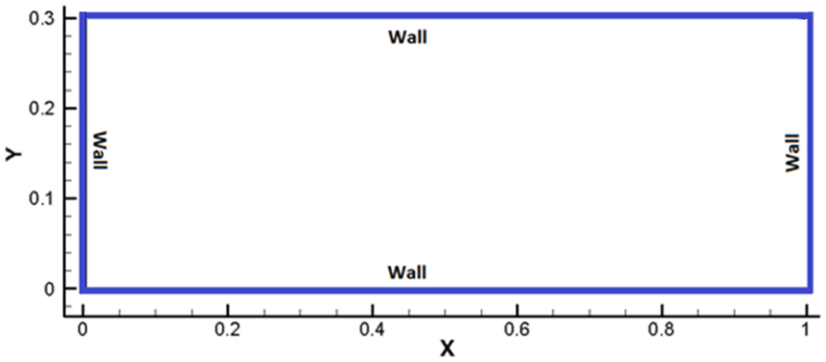

1. شرایط مرزی اعمال شده به میدان جریان در مسئله لوله شوک ساد
2. دیافراگم نیز نیازی به اعمال شرط مرزی ندارد و تنها با اعمال شرایط اولیه مسئله (زمان $t=0$) در ناحیه‌های کم‌فشار و پرفشار شبیه‌سازی می‌شود. در این مسئله، دیافراگم در مکان ($x=0.5$) قرار دارد.

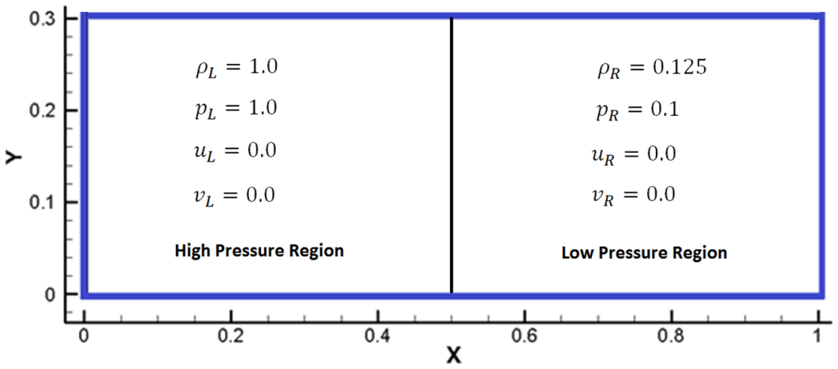

1. شرایط اولیه در مسئله لوله شوک ساد
2. در لوله‌ی شوک ما با یک جریان ناپایا سر و کار داریم بنابراین باید بدین نکته توجه داشت که در محاسبه‌ی گام زمانی نمی‌توان از تکنیک گام زمانی موضعی[7] بهره برد و تمامی میدان حل باید با یک گام زمانی که برابر با کوچک‌ترین گام زمانی موجود در میدان حل می‌باشد، پیشروی کنند.
3. جهت گسسته‌سازی بخش زمانی معادلات از روش صریح رانگ-کوتا 4 مرحله ای با عدد کورانت 0.3 استفاده شده و بخش جابجایی معادلات نیز توسط روش HLL [3]، گسسته‌سازی شده است.
4. باید توجه داشت که به دلیل نا پایا بودن جریان در مسئله‌ی لوله‌ی شوک ساد، نتایج تنها در زمان بی‌بعد ($t=0.2136$) نمایش داده می‌شود تا با حل دقیق[1] مقایسه گردد:

|  |  |
| --- | --- |
| D:\rrrrrrrrrrrrrrrrrrrr\HLL--RELATED\RUNs-HLL\My-Test-Cases\SOD-SHOCK-TUBE-SEMI-DUCT-1500D2-HLL\FINAL\HLL-SOD-SHOCK-TUBE-R.png | D:\rrrrrrrrrrrrrrrrrrrr\HLL--RELATED\RUNs-HLL\My-Test-Cases\SOD-SHOCK-TUBE-SEMI-DUCT-1500D2-HLL\FINAL\HLL-SOD-SHOCK-TUBE-V.png |
| ب) توزیع چگالی | الف) توزیع سرعت |
| D:\rrrrrrrrrrrrrrrrrrrr\HLL--RELATED\RUNs-HLL\My-Test-Cases\SOD-SHOCK-TUBE-SEMI-DUCT-1500D2-HLL\FINAL\HLL-SOD-SHOCK-TUBE-P.png | D:\rrrrrrrrrrrrrrrrrrrr\HLL--RELATED\RUNs-HLL\My-Test-Cases\SOD-SHOCK-TUBE-SEMI-DUCT-1500D2-HLL\FINAL\HLL-SOD-SHOCK-TUBE-IE.png |
| د) توزیع فشار | ج) توزیع انرژی داخلی |

1. توزیع کمیت‌های مختلف در مسئله‌ی لوله‌ی شوک ساد در زمان بی‌بعد ($t=0.2136$)
2. با مقایسه‌ی نتایج به‌دست آمده با جواب حل دقیق تورو[1]، مشاهده می‌شود که روش HLL تا حدود زیادی توانسته پدیده‌های فیزیکی که در این مسئله رخ می‌دهد را مدل‌سازی نماید. همان‌طور که در گزارش مربوط به تئوری نیز بیان شد، به دلیل در نظر نگرفتن موج‌های برشی و تماسی در بازسازی شارها در این روش ناپیوستگی تماسی خوب مدل نمی‌شود و این را می‌توان از روی نمودار توزیع چگالی به خوبی دید که شیب نمودار در $x=0.7$ نزدیک به عمود نیست. در رابطه با شوک نیز به دلیل داشتن اتلاف عددی اضافی خیلی تیز گرفته نشده است.

## آزمایش شماره 2SS2

1. در آزمایش لوله‌ی شوک تصحیح شده‌ی ساد[8] نیز به مانند لوله‌ی شوک ساد با دو محفظه سر و کار داریم که توسط یک دیافراگم که در زمان اولیه ($t=0$) در مکان ($x=0.3$) قرار دارد از هم جدا شده‌اند با این تفاوت که محفظه‌ی سمت چپ سرعت دارد[1]. شرایط اولیه برای هر کدام از محفظه‌ها در ‏شکل (36) نشان داده شده است.

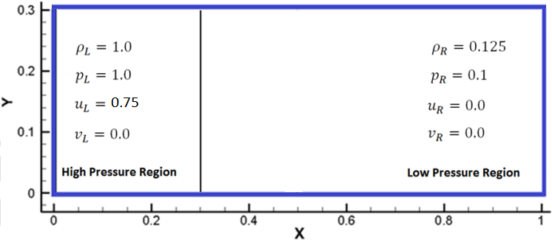

1. شرایط اولیه در مسئله لوله شوک تصحیح شده‌ی ساد
2. تفاوت دیگر این مسئله با مسئله‌ی لوله‌ی شوک ساد در شرط مرزی مربوط به دیوار عمودی سمت چپ لوله می‌باشد که به دلیل اینکه محفظه‌ی سمت چپ دارای سرعت می‌باشد باید از شرط مرزی ریمان (Riemann-BC) برای این مرز استفاده کنیم. شرایط مرزی در ‏شکل (37) نشان داده شده است.

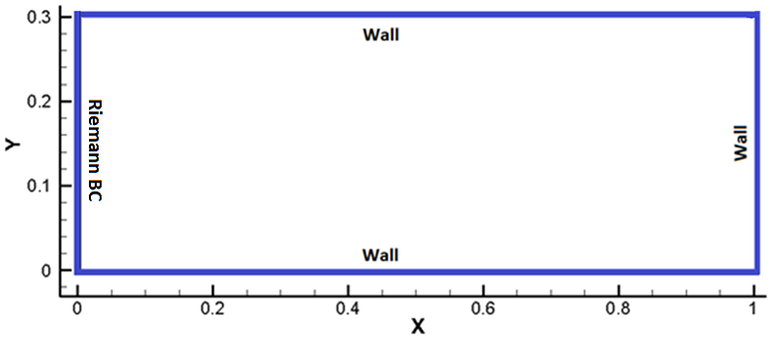

1. شرایط مرزی اعمال شده به میدان جریان در مسئله لوله شوک تصحیح شده‌ی ساد
2. باید توجه داشت که به دلیل ناپایا بودن جریان در مسئله‌ی لوله‌ی شوک تصحیح شده‌ی ساد، نتایج تنها در زمان بی‌بعد ($t=0.2$) نمایش داده می‌شود تا با حل دقیق[1] مقایسه گردد:

|  |  |
| --- | --- |
| D:\rrrrrrrrrrrrrrrrrrrr\HLL--RELATED\RUNs-HLL\My-Test-Cases\MODIFIED-SOD-SHOCK-TUBE-SEMI-DUCT-1500D2-HLL\FINAL\HLL-MOD-SOD-SHOCK-TUBE-R.png | D:\rrrrrrrrrrrrrrrrrrrr\HLL--RELATED\RUNs-HLL\My-Test-Cases\MODIFIED-SOD-SHOCK-TUBE-SEMI-DUCT-1500D2-HLL\FINAL\HLL-MOD-SOD-SHOCK-TUBE-V.png |
| ب) توزیع چگالی | الف) توزیع سرعت |
| D:\rrrrrrrrrrrrrrrrrrrr\HLL--RELATED\RUNs-HLL\My-Test-Cases\MODIFIED-SOD-SHOCK-TUBE-SEMI-DUCT-1500D2-HLL\FINAL\HLL-MOD-SOD-SHOCK-TUBE-P.png | D:\rrrrrrrrrrrrrrrrrrrr\HLL--RELATED\RUNs-HLL\My-Test-Cases\MODIFIED-SOD-SHOCK-TUBE-SEMI-DUCT-1500D2-HLL\FINAL\HLL-MOD-SOD-SHOCK-TUBE-IE.png |
| د) توزیع فشار | ج) توزیع انرژی داخلی |

1. توزیع کمیت‌های مختلف در لوله‌ی شوک تصحیح شده‌ی ساد در زمان ($t=0.2$)
2. علت معرفی آزمایش لوله‌ی شوک تصحیح شده‌ی ساد در مقایسه با لوله‌ی شوک ساد این بوده است که قابلیت روش‌های مختلف گسسته‌سازی بخش جابجایی را برای ارضای شرط مربوط به آنتروپی یا همان قانون دوم ترمودینامیک مورد بررسی قرار دهند[1]. با دقت در نمودارها مشاهده می‌شود که در ناحیه‌ی مربوط به موج انبساطی اثری از شوک نیست و این نشان می‌دهد که شرط آنتروپی به خوبی ارضا گردیده و مشکلی از این نظر وجود ندارد و تنها در مدلسازی ناپیوستگی تماسی همانند آزمایش قبل موفق نبوده است.

## آزمایش شماره 2SS3:

1. در این آزمایش قصد داریم که یک ناپیوستگی تماسی ساکن[9] را مورد بررسی قرار دهیم. در حقیقت هنگامی که دو سیال با چگالی متفاوت در کنار هم قرار داشته باشند به وجه مشترک[10] بین این دو، ناپیوستگی تماسی گفته می‌شود. در این آزمایش شرایط اولیه به صورت زیر می‌باشد و ناپیوستگی تماسی در زمان اولیه ($t=0$) در مکان ($x=0.5$) قرار دارد. بر روی تمامی مرزها نیز شرط دیواره اعمال می‌گردد.

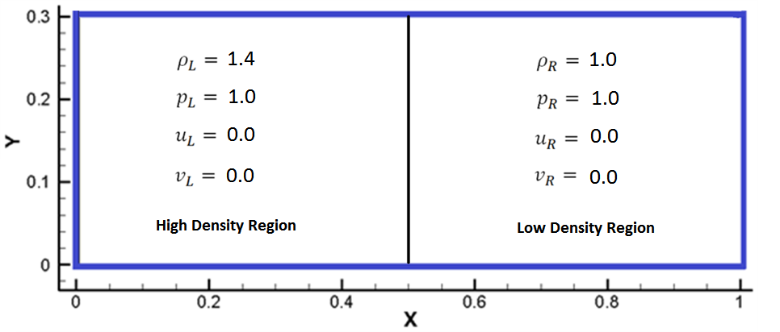

1. شرایط اولیه برای آزمایش ناپیوستگی تماسی ساکن
2. برای این مسئله‌، نتایج در زمان بی‌بعد ($t=2.0$) نمایش داده می‌شود تا با حل دقیق[1] مقایسه گردد:

|  |  |
| --- | --- |
| D:\rrrrrrrrrrrrrrrrrrrr\HLL--RELATED\RUNs-HLL\My-Test-Cases\TEST6CH10-SEMI-DUCT-1500D2-HLL\FINAL\TEST6CH10-HLL-R.png | D:\rrrrrrrrrrrrrrrrrrrr\HLL--RELATED\RUNs-HLL\My-Test-Cases\TEST6CH10-SEMI-DUCT-1500D2-HLL\FINAL\TEST6CH10-HLL-V.png |
| ب) توزیع چگالی | الف) توزیع سرعت |
| D:\rrrrrrrrrrrrrrrrrrrr\HLL--RELATED\RUNs-HLL\My-Test-Cases\TEST6CH10-SEMI-DUCT-1500D2-HLL\FINAL\TEST6CH10-HLL-P.png | D:\rrrrrrrrrrrrrrrrrrrr\HLL--RELATED\RUNs-HLL\My-Test-Cases\TEST6CH10-SEMI-DUCT-1500D2-HLL\FINAL\TEST6CH10-HLL-IE.png |
| د) توزیع فشار | ج) توزیع انرژی داخلی |

1. توزیع کمیت‌های مختلف در لوله‌ی آزمایش ناپیوستگی تماسی ساکن در زمان ($t=2.0$)
2. در این مسئله به جهت اینکه با یک ناپیوستگی تماسی ساکن مواجه هستیم انتظار داشتیم که مرز بین دو سیال در نمودار چگالی به وضوح مشخص و تفکیک‌پذیر باشد مانند حل دقیق آن[]، ولی با توجه به ضعف روش HLL در مدلسازی موج‌های تماسی مشاهده می‌شود که شیب نمودار چگالی در ناحیه‌ی گذار بین دو سیال نسبتاً آرام است.

## آزمایش شماره 2SS4

1. در این آزمایش قصد داریم که یک ناپیوستگی تماسی متحرک[11] را مورد بررسی قرار دهیم. در این آزمایش شرایط اولیه به صورت زیر می‌باشد و ناپیوستگی تماسی در زمان اولیه ($t=0$) در مکان ($x=0.5$) قرار دارد.

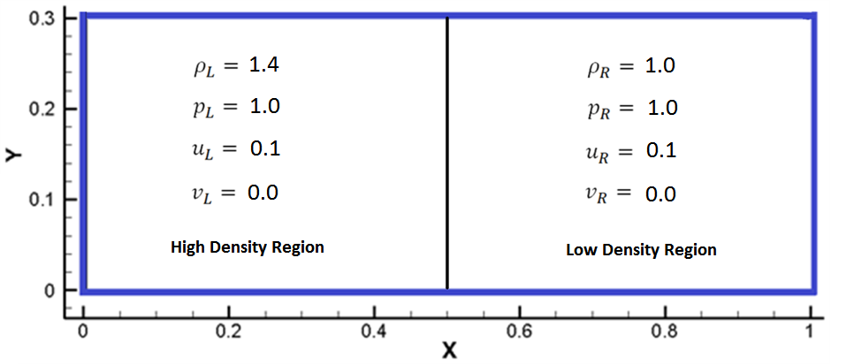

1. شرایط اولیه برای آزمایش ناپیوستگی تماسی متحرک
2. به دلیل داشتن سرعت در درون لوله نیاز است تا بر روی ضلع‌های عمودی شرط مرزی ریمان (Riemann-BC) اعمال گردد.

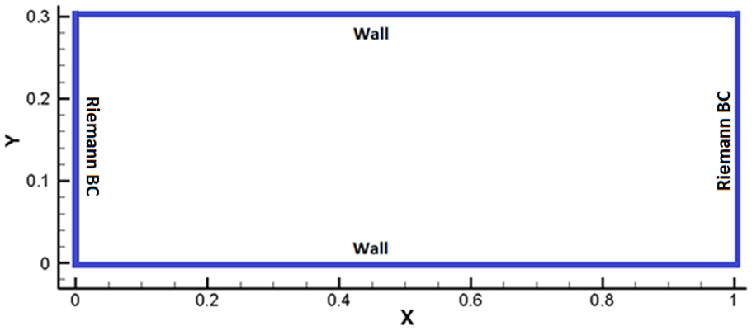

1. شرایط مرزی اعمال‌شده به میدان جریان در آزمایش ناپیوستگی تماسی متحرک
2. برای این مسئله‌، نتایج در زمان بی‌بعد ($t=2.0$) نمایش داده می‌شود تا با حل دقیق[1] مقایسه گردد:

|  |  |
| --- | --- |
| D:\rrrrrrrrrrrrrrrrrrrr\HLL--RELATED\RUNs-HLL\My-Test-Cases\TEST7CH10-SEMI-DUCT-1500D2-HLL\FINAL\TEST7CH10-HLL-R.png | D:\rrrrrrrrrrrrrrrrrrrr\HLL--RELATED\RUNs-HLL\My-Test-Cases\TEST7CH10-SEMI-DUCT-1500D2-HLL\FINAL\TEST7CH10-HLL-V.png |
| ب) توزیع چگالی | الف) توزیع سرعت |
| D:\rrrrrrrrrrrrrrrrrrrr\HLL--RELATED\RUNs-HLL\My-Test-Cases\TEST7CH10-SEMI-DUCT-1500D2-HLL\FINAL\TEST7CH10-HLL-P.png | D:\rrrrrrrrrrrrrrrrrrrr\HLL--RELATED\RUNs-HLL\My-Test-Cases\TEST7CH10-SEMI-DUCT-1500D2-HLL\FINAL\TEST7CH10-HLL-IE.png |
| د) توزیع فشار | ج) توزیع انرژی داخلی |

1. توزیع کمیت‌های مختلف در لوله‌ی آزمایش ناپیوستگی تماسی متحرک در زمان ($t=2.0$)
2. در این مسئله نیز همانند آزمایش قبل مشکل خوب مدل نشدن ناپیوستگی تماسی وجود دارد و با اینکه مکان آن با زمان تغییر می‌کند ولی در حل دقیق، این ناپیوستگی به وضوح مشخص است. در واقع، هدف از انجام دو آزمایش 2SS3 و 2SS4 نشان دادن ضعف روش HLL در مدلسازی موج‌های تماسی بوده و اینکه در روش HLLC این مشکل با در نظر گرفتن اثر این موج‌ها در بازسازی شار رفع می‌شود. (به گزارش مربوط به روش HLLC مراجعه شود.)

## آزمایش شماره 2SS5

1. در این مسئله جریان پیرامون یک نیمه-استوانه را که در جریان مافوق صوت قرار دارد، به منظور ارزیابی توانایی روش HLL در سرعت‌های بالا و ارضای شرط آنتروپی در نظر می‌گیریم. عدد ماخ جریان آزاد برابر با 3 و زاویه حمله صفر می‌باشد. کانتور فشار در ‏شکل (44) نمایش داده شده است.
2. در عبور جریان سیال با سرعت مافوق صوت از روی اجسام با لبه ضخیم[12] مانند نیمه-استوانه، یک شوک بسیار قوی به نام شوک خمیده[13] در جلوی جسم رخ می‌دهد که بیشتر روش‌های عددی در شبیه‌سازی آن مشکل دارند. پدیده‌ی معمولی که در این‌گونه مسایل رخ می‌دهد به عنوان کربانکل[14] شناخته می‌شود که در آن به جای داشتن یک شوک خمیده‌ با شکلی کاملاً صاف در بالادست جسم، دو شوک مایل همراه با دو گردابه در جلوی نقطه‌ی سکون خواهیم داشت که سبب ناپایداری میدان حل می‌گردد. با دقت در نتایج به‌دست آمده مشاهده می‌شود که در روش HLL شرط آنتروپی به‌خوبی ارضا شده و نیازی به استفاده از فرمول‌های تصحیح آنتروپی نیست.

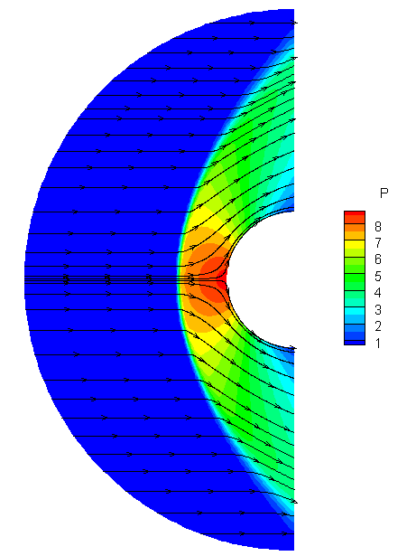

1. کانتور فشار بر روی نیمه-استوانه در عدد ماخ 3 و زاویه حمله صفر

## آزمایش شماره 2I1

1. این آزمایش به دلیل زاویه حمله صفر درجه و جریان گذر صوتی می‌تواند مقیاس خوبی برای اعتبارسنجی حلگر حاضر در تسخیر شوک باشد.

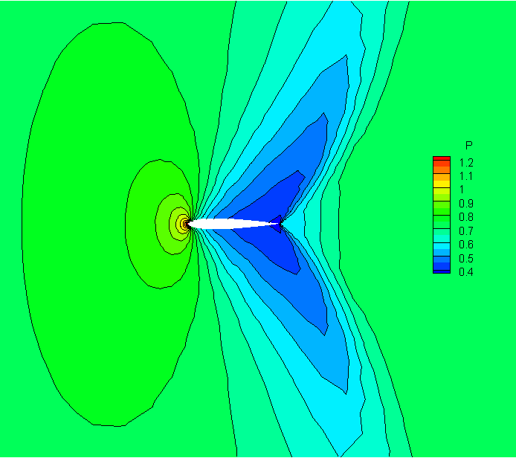

1. کانتور فشار (عدد ماخ 0.95 و زاویه حمله 0.0 درجه)

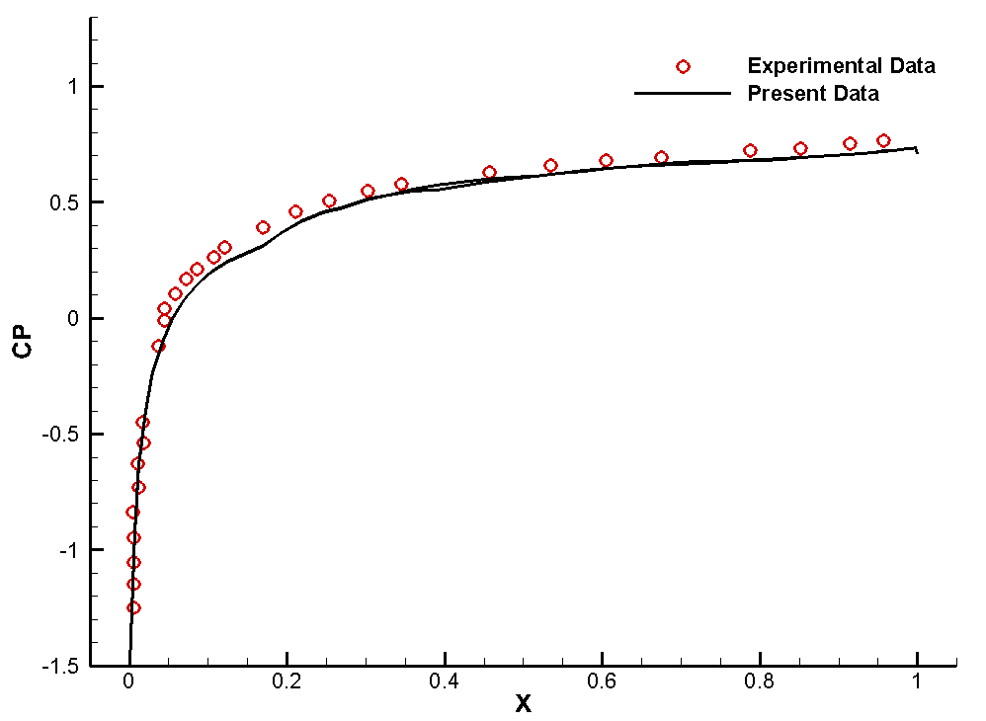

1. ضریب فشار (عدد ماخ 0.95 و زاویه حمله 0.0 درجه)

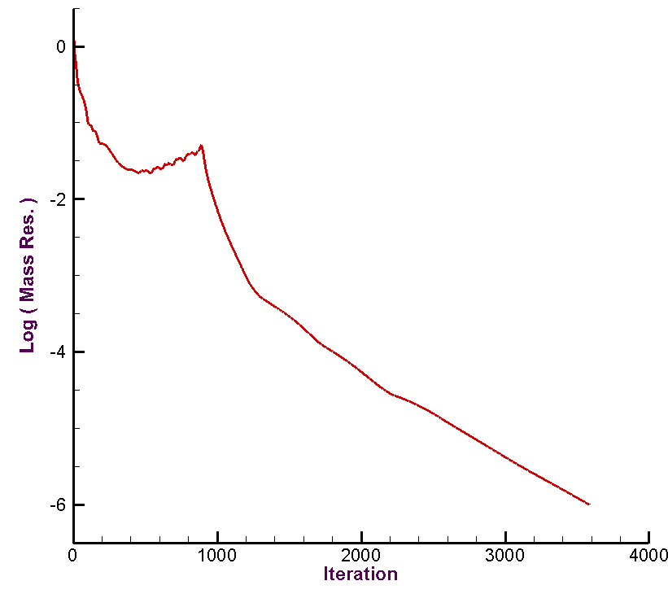

1. نمودار همگرایی بر حسب تکرار (عدد ماخ 0.95 و زاویه حمله 0.0 درجه)

## آزمایش شماره 2I2:

1. این آزمایش مانند آزمایش قبل می‌باشد با این تفاوت که جریان مافوق صوت بوده و می‌تواند برای اعتبار‌سنجی شرایط مرزی که در بیشتر موارد وابسته به عدد ماخ می‌باشد، بکار رود.

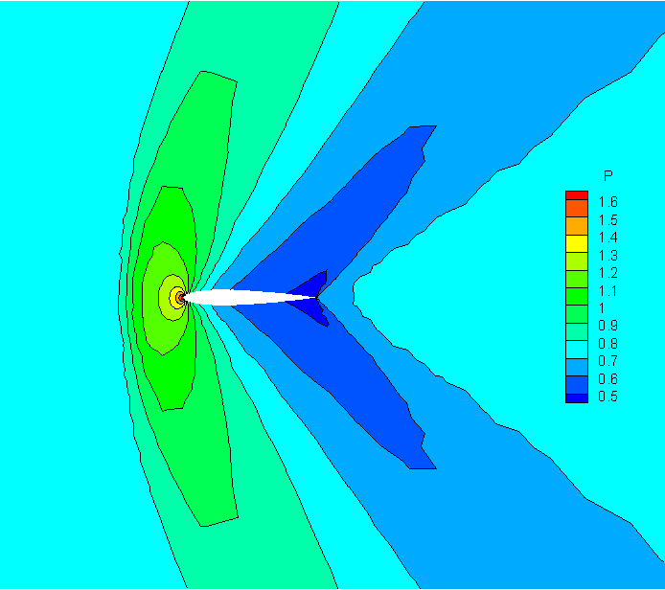

1. کانتور فشار (عدد ماخ 1.2 و زاویه حمله 0.0 درجه)

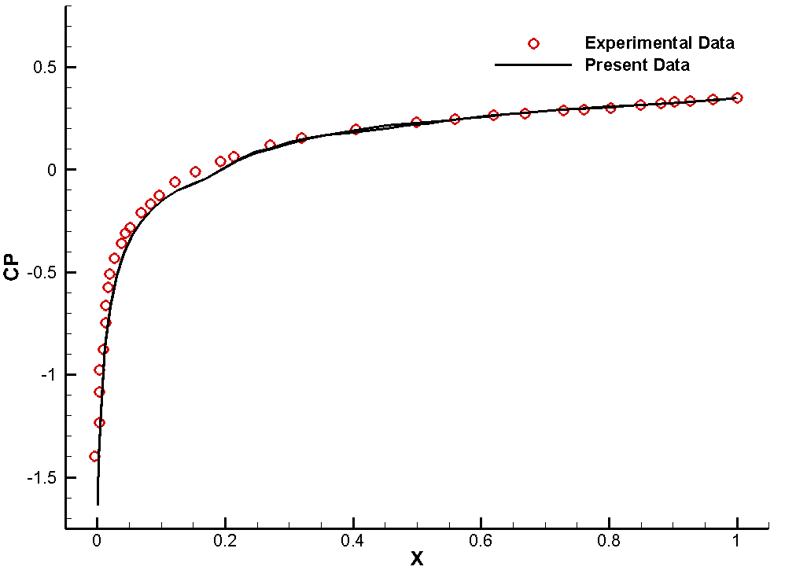

نمودار ضریب فشار (عدد ماخ 1.2 و زاویه حمله 0.0 درجه)

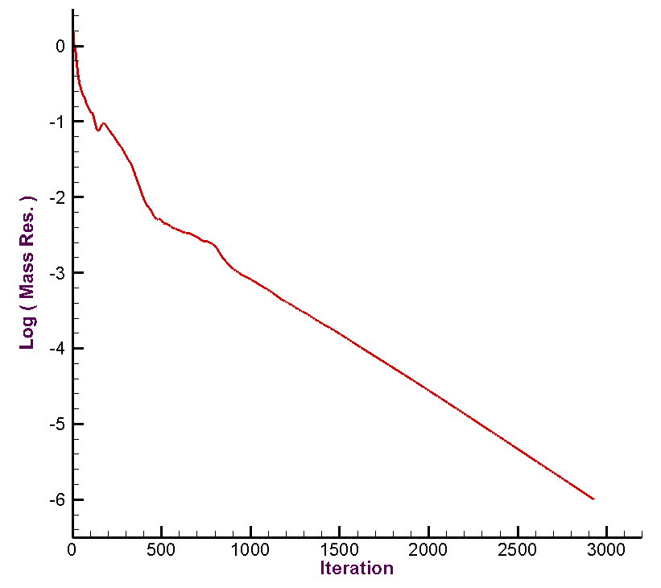

1. نمودار همگرایی بر حسب تکرار (عدد ماخ 1.2 و زاویه حمله 0.0 درجه)

## آزمایش شماره 2I3:

1. در این آزمایش تاثیر ریزی شبکه بررسی می‌شود. شبکه درشت دارای 2904 سلول بوده، شبکه متوسط 11616 و شبکه ریز دارای 46468 سلول می‌باشد. همان‌گونه که از نمودار ضریب فشار مشاهده می‌شود، با ریز شدن شبکه نمودار ضریب فشار دقیق‌تر می‌گردد اما بدلیل خطای عددی با ریز شدن شبکه در لبه حمله این نمودار دارای نوسانات شدیدی می‌شود.

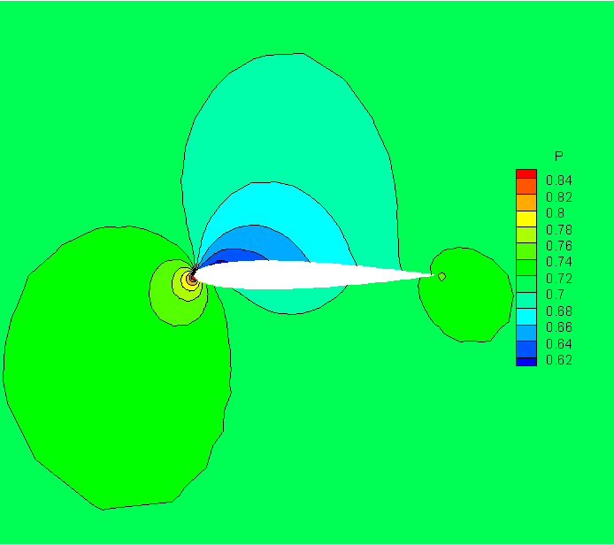

1. کانتور فشار برای شبکه درشت (عدد ماخ 0.5 و زاویه حمله 3.0 درجه)

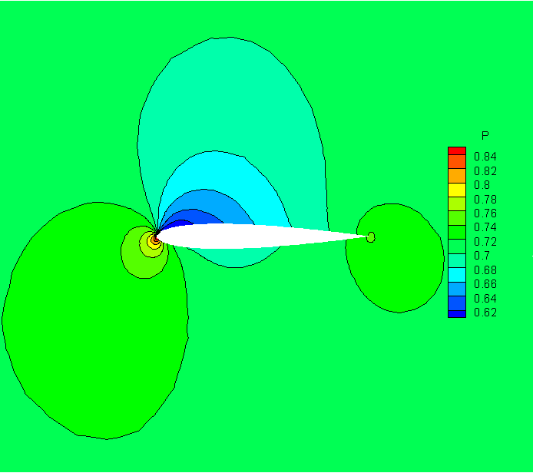

1. کانتور فشار برای شبکه متوسط (عدد ماخ 0.5 و زاویه حمله 3.0 درجه)

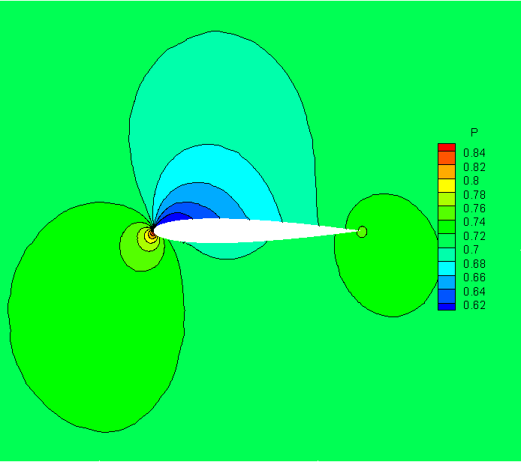

1. کانتور فشار برای شبکه ریز (عدد ماخ 0.5 و زاویه حمله 3.0 درجه)

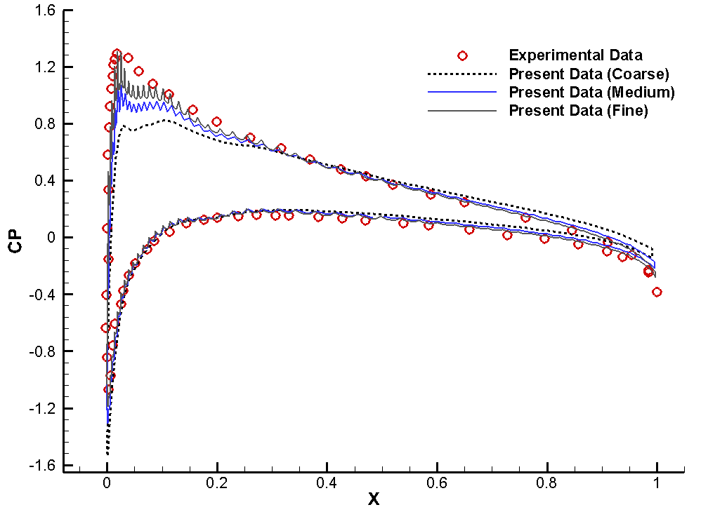

1. مقایسه نمودار ضریب فشار برای شبکه های مختلف (عدد ماخ 0.5 و زاویه حمله 3.0 درجه)

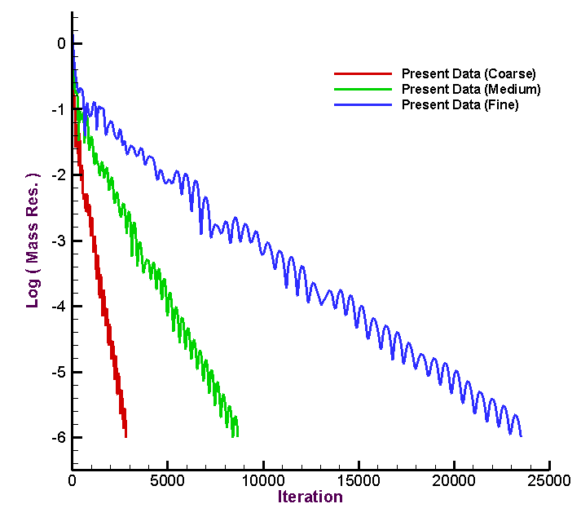

1. نمودار همگرایی-تکرار برای شبکه­های مختلف (عدد ماخ 0.5 و زاویه حمله 3.0 درجه)

## آزمایش شماره 2I4:

1. این آزمایش یکی از ساده‌ترین آزمایشات برای اطمینان از صحت پیاده‌سازی می‌باشد زیرا هیچ شوک و یا گرادیان شدیدی در میدان جریان وجود ندارد. همان‌گونه که مشاهده می‌شود نمودار ضریب فشار برای سطح بالا و پایین ایرفویل تقریباً یکسان می‌باشد که با واقعیت موجود در فیزیک این جریان همخوانی دارد.

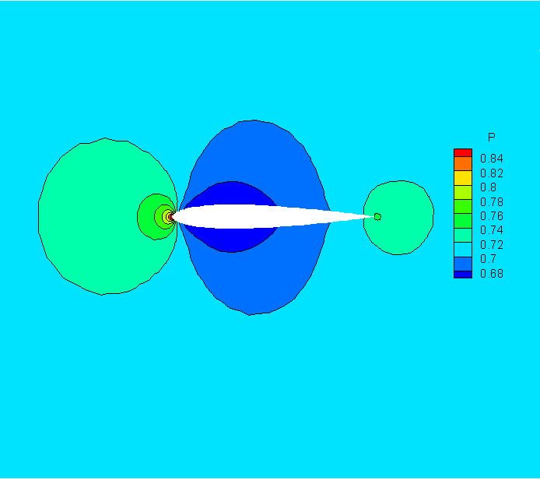

1. کانتور فشار (عدد ماخ 0.5 و زاویه حمله 0.0 درجه)

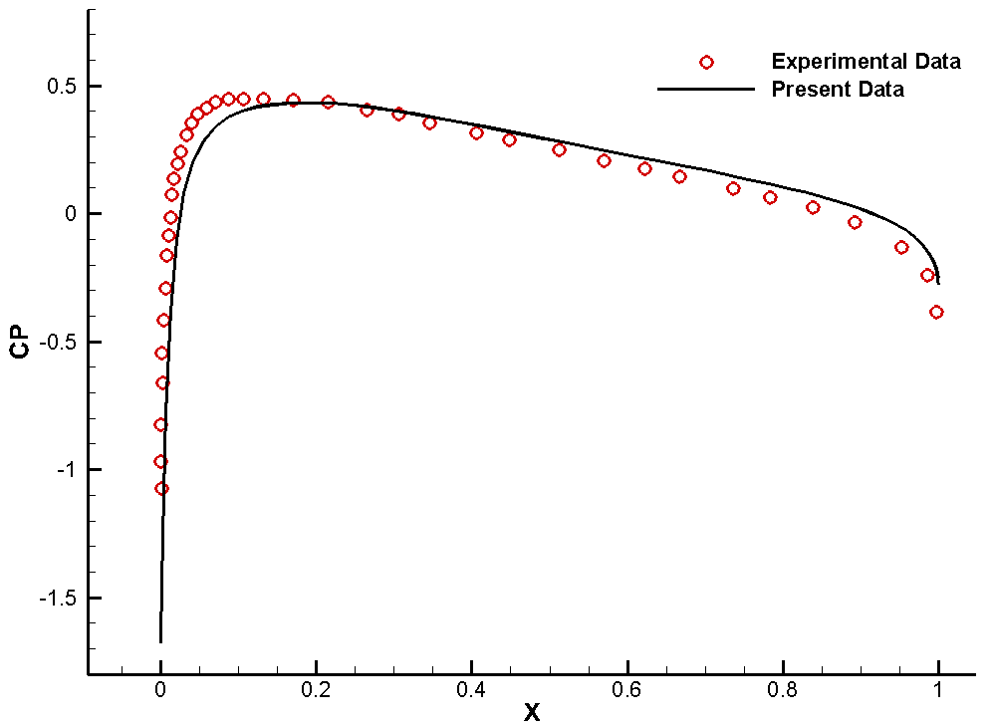

1. نمودار ضریب فشار (عدد ماخ 0.5 و زاویه حمله 0.0 درجه)

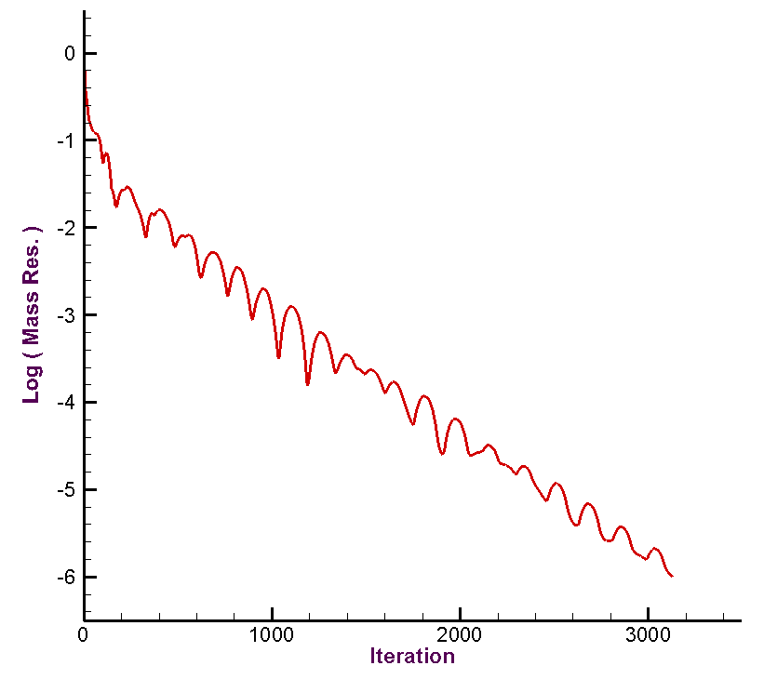

1. نمودار همگرایی-تکرار (عدد ماخ 0.5 و زاویه حمله 0.0 درجه)

## آزمایش شماره 2I5

1. در این آزمایش با وجود زاویه حمله صفر درجه بدلیل عدد ماخ بالا، دو شوک در بالا و پایین ایرفویل تشکیل می‌گردد. در اینجا از دو شبکه متفاوت استفاده شده است تا تاثیر ریزی شبکه در محل شوک مطالعه شود. همان‌گونه که در نمودار ضریب فشار مشخص است، استفاده از شبکه‌ای که در محل شوک ریز شده است، باعث جواب بهتر می‌شود. لازم است توجه شود که از شبکه 2I004 بعنوان شبکه یکنواخت و از شبکه 2I014 بعنوان شبکه سازگار شده استفاده شده است.

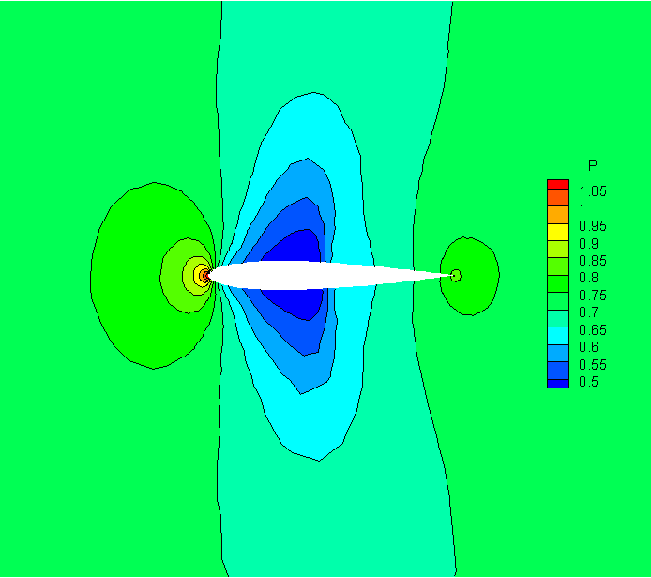

1. کانتور فشار بر روی شبکه یکنواخت (عدد ماخ 0.8 و زاویه حمله 0.0 درجه)

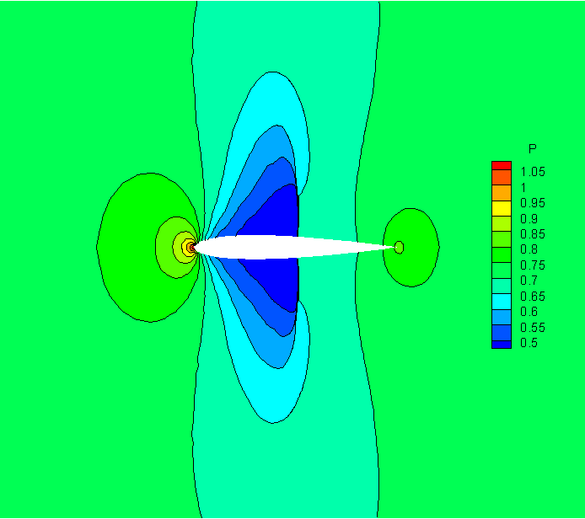

1. کانتور فشار بر روی شبکه ریز شده در محل شوک (عدد ماخ 0.8 و زاویه حمله 0.0 درجه)

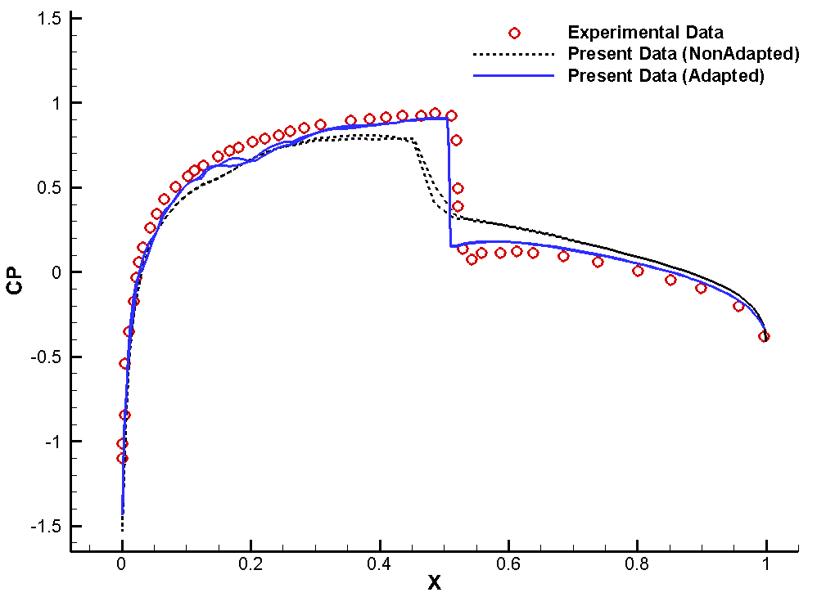

1. مقایسه نمودار ضریب فشار برای شبکه ریز شده و ریز نشده در محل شوک (عدد ماخ 0.8 و زاویه حمله 0.0 درجه)

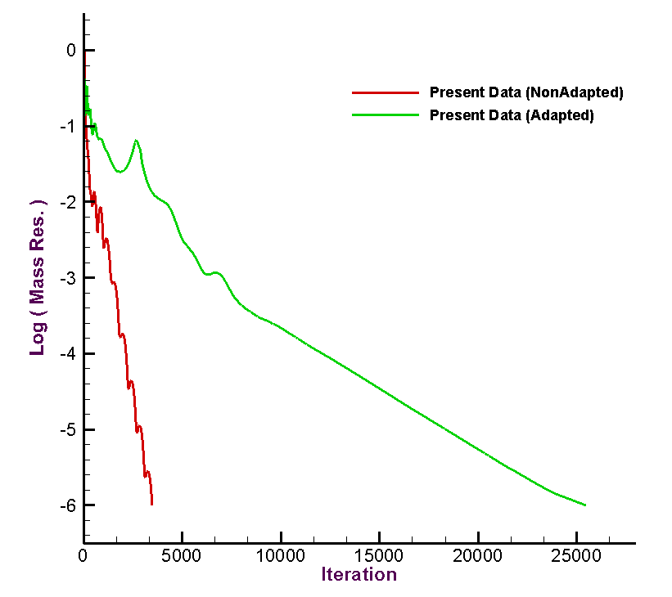

1. مقایسه نمودار همگرایی برای شبکه ریز شده و ریز نشده در محل شوک (عدد ماخ 0.8 و زاویه حمله 0.0 درجه)

## آزمایش شماره 2I6

1. در این آزمایش زاویه حمله 1 درجه می‌باشد که بدلیل عدد ماخ بالا دو شوک در بالا و پایین ایرفویل در مکان‌های مختلف تشکیل می‌گردد. در اینجا از دو شبکه متفاوت استفاده شده است تا تأثیر ریزی شبکه در محل شوک مطالعه شود. همان‌گونه که در نمودار ضریب فشار مشخص است، استفاده از شبکه‌ای که در محل شوک ریز شده است باعث جواب بهتر می‌شود.

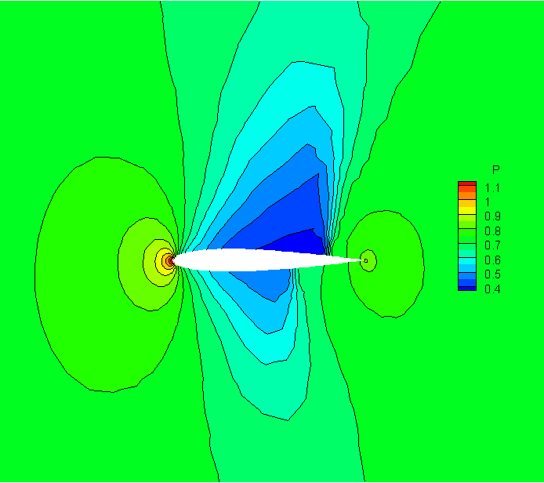

1. کانتور فشار بر روی شبکه یکنواخت (عدد ماخ 0.85 و زاویه حمله 1.0 درجه)

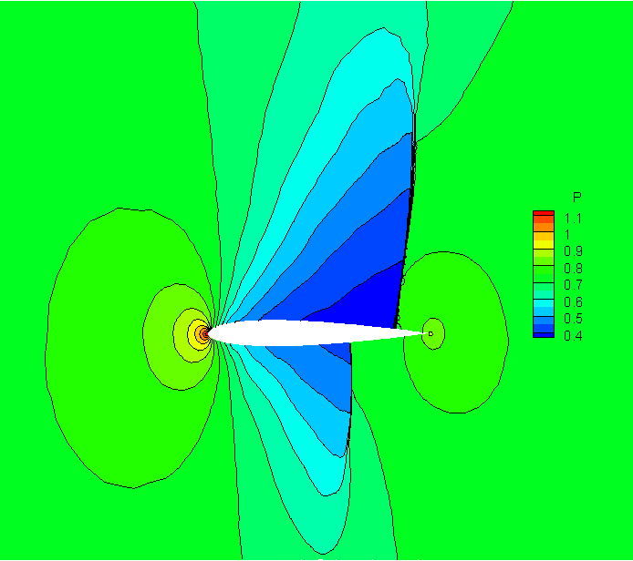

1. کانتور فشار بر روی شبکه ریز شده در محل شوک (عدد ماخ 0.85 و زاویه حمله 1.0 درجه)

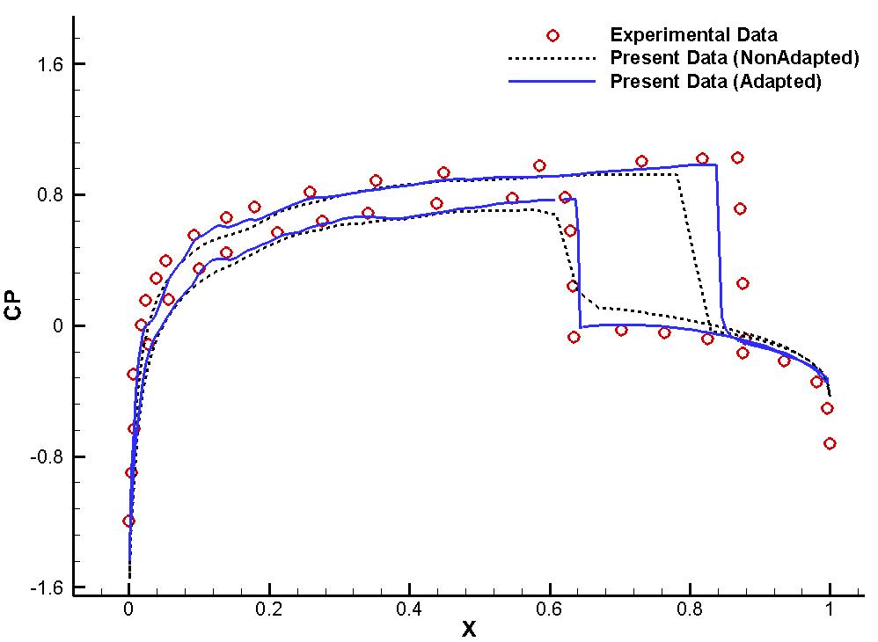

1. مقایسه نمودار ضریب فشار برای شبکه ریز شده و ریز نشده در محل شوک (عدد ماخ 0.85 و زاویه حمله 1.0 درجه)

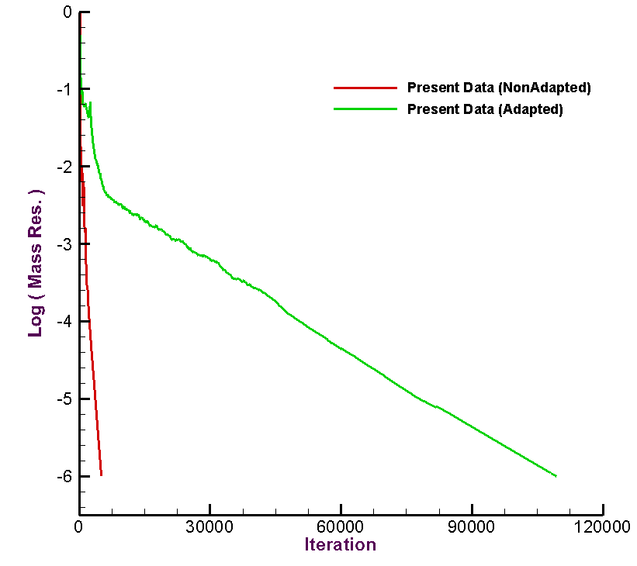

1. مقایسه نمودار همگرایی برای شبکه ریز شده و ریز نشده در محل شوک (عدد ماخ 0.85 و زاویه حمله 1.0 درجه)

## آزمایش شماره 2I7

1. در این آزمایش دو شوک قوی وجود دارد که به این دلیل در محل شوک شبکه‌های استفاده شده ریزتر شده است.

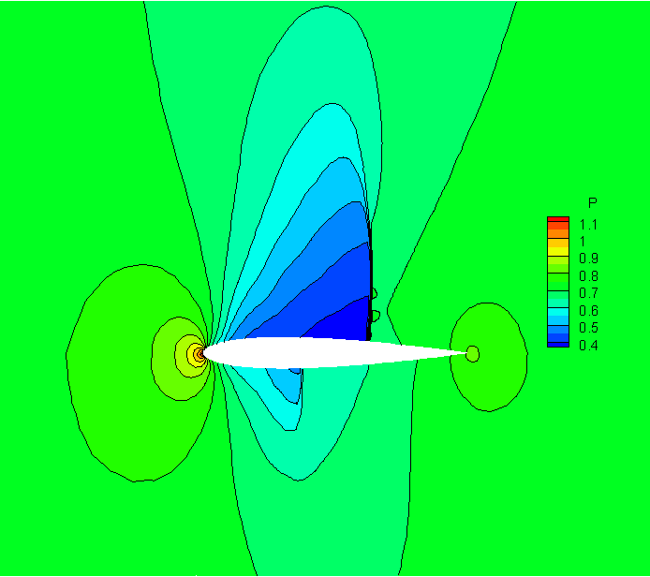

1. کانتور فشار (عدد ماخ 0.8 و زاویه حمله 1.25 درجه)

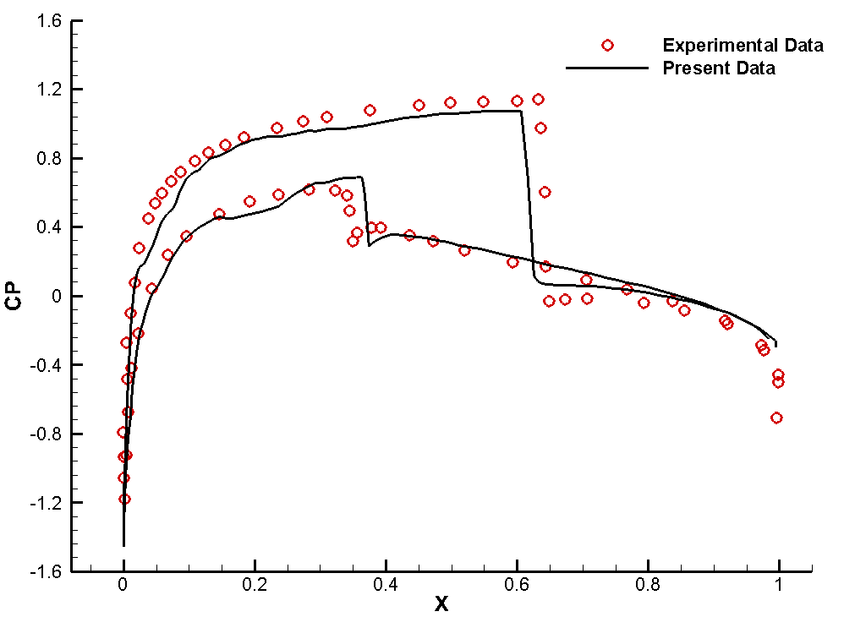

1. نمودار ضریب فشار (عدد ماخ 0.8 و زاویه حمله 1.25 درجه)

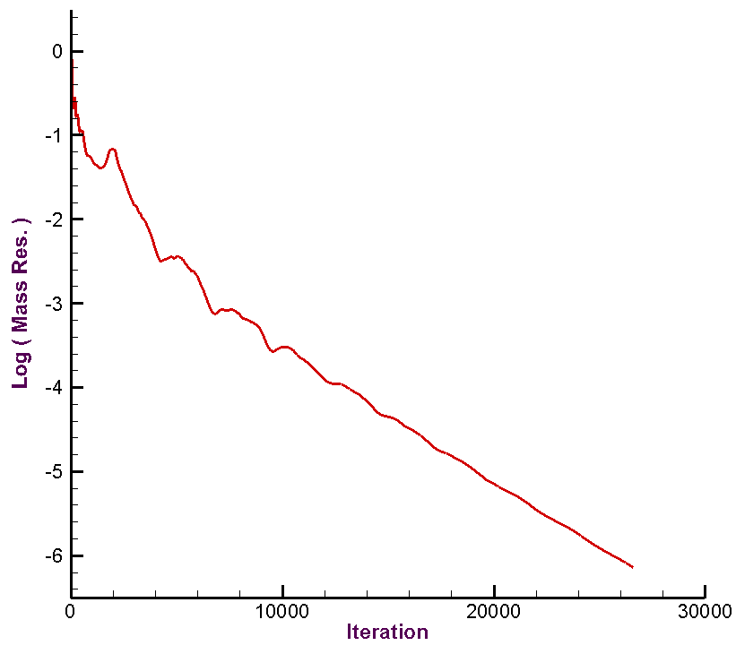

1. نمودار همگرایی-تکرار (عدد ماخ 0.8 و زاویه حمله 1.25 درجه)

## آزمایش شماره 2I8

1. در این آزمایش زاویه حمله 7 درجه می‌باشد که می‌توان آن را یک زاویه حمله بالا دانست.

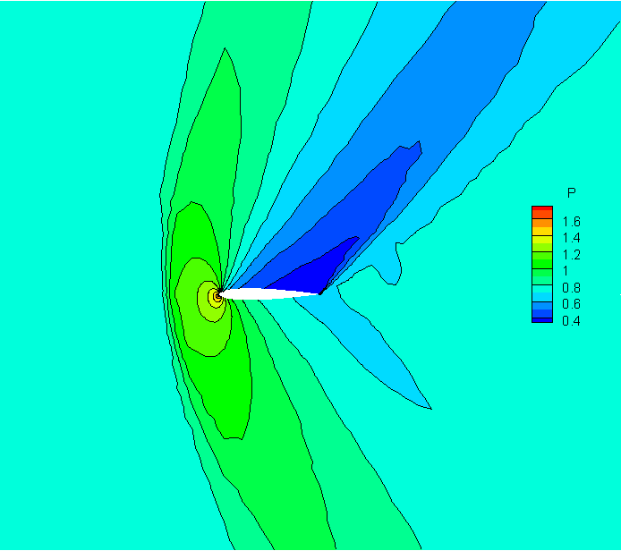

1. کانتور فشار (عدد ماخ 1.2 و زاویه حمله 7.0 درجه)

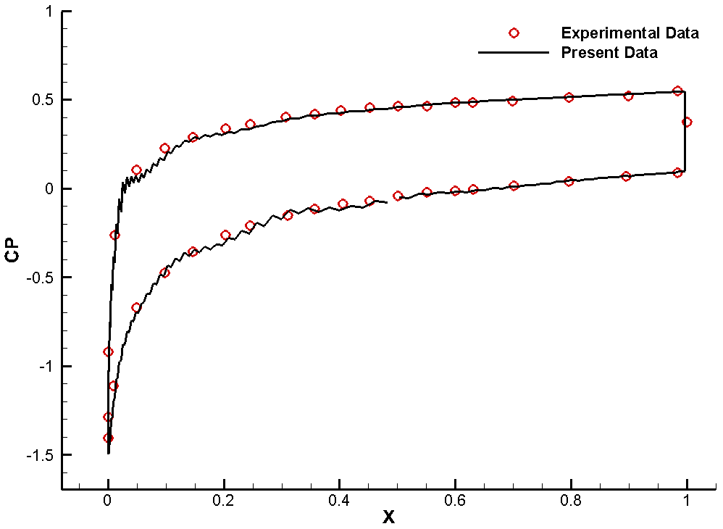

1. نمودار ضریب فشار (عدد ماخ 1.2 و زاویه حمله 7.0 درجه)

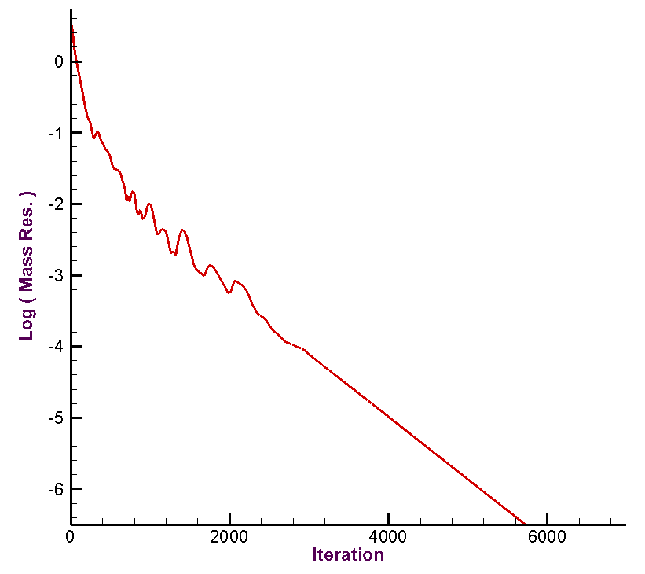

1. نمودار همگرایی-تکرار (عدد ماخ 1.2 و زاویه حمله 7.0 درجه)

## آزمایش شماره 2I9

1. در این آزمایش جریان اطراف ایرفویل فوق بحرانی شبیه‌سازی شده است که بر روی سطح بالایی ایرفویل یک شوک قوی وجود دارد و به این دلیل در محل شوک شبکه ریزتر شده است.

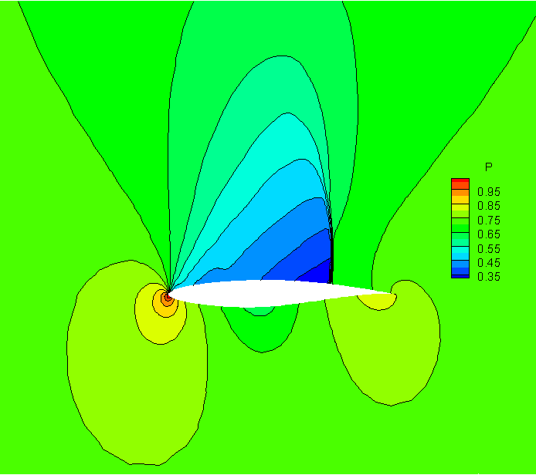

1. کانتور فشار (عدد ماخ 0.75 و زاویه حمله 3.0 درجه)

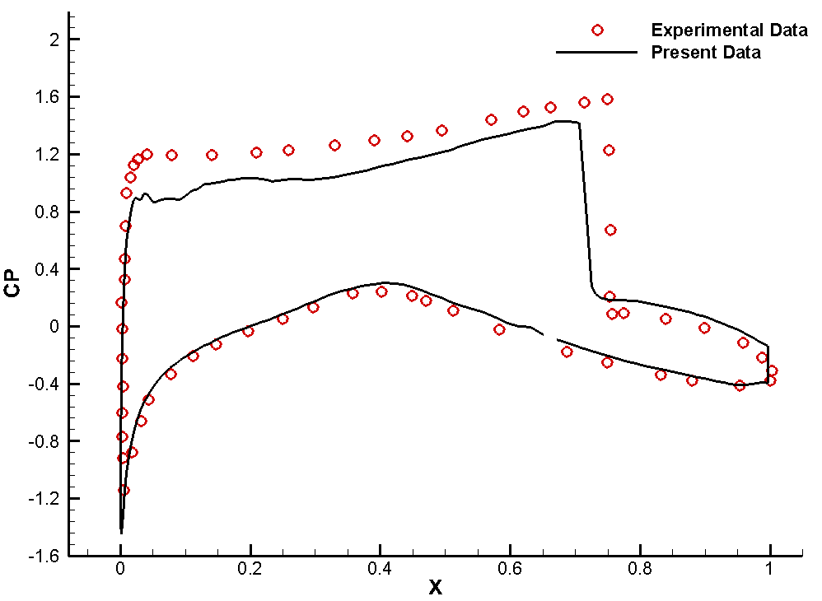

1. نمودار ضریب فشار (عدد ماخ 0.75 و زاویه حمله 3.0 درجه)

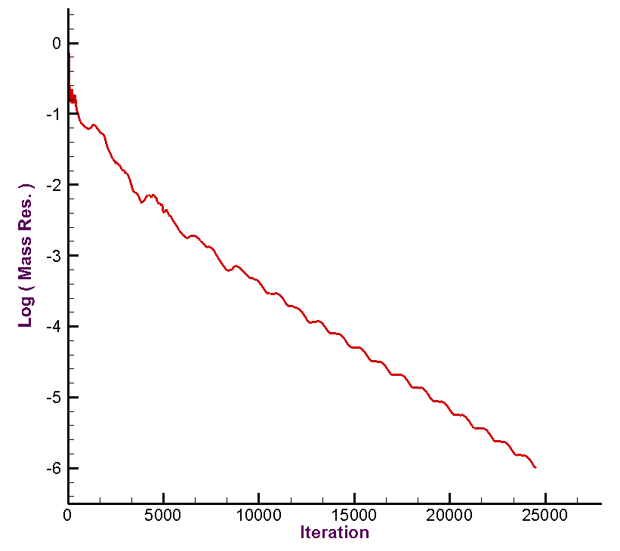

1. نمودار همگرایی-تکرار (عدد ماخ 0.75 و زاویه حمله 3.0 درجه)

## آزمایش شماره 2I10

1. ایرفویل NLR7301 بدلیل شعاع لبه حمله زیاد آن یکی از سخت‌ترین آزمایشات جهت اعتبار‌سنجی کد می‌باشد. باید بخاطر داشت که کد نوشته شده در این گزارش توانایی بالایی برای شبیه‌سازی این جریان پیچیده را ندارد.

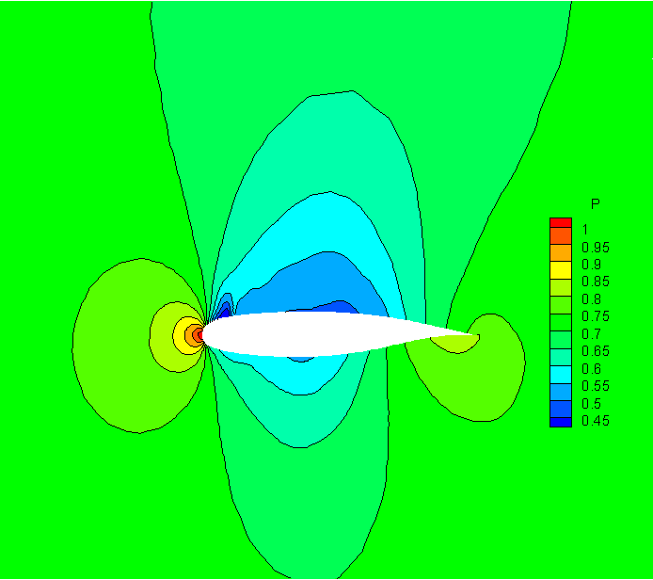

1. کانتور فشار (عدد ماخ 0.75 و زاویه حمله 3.0 درجه)

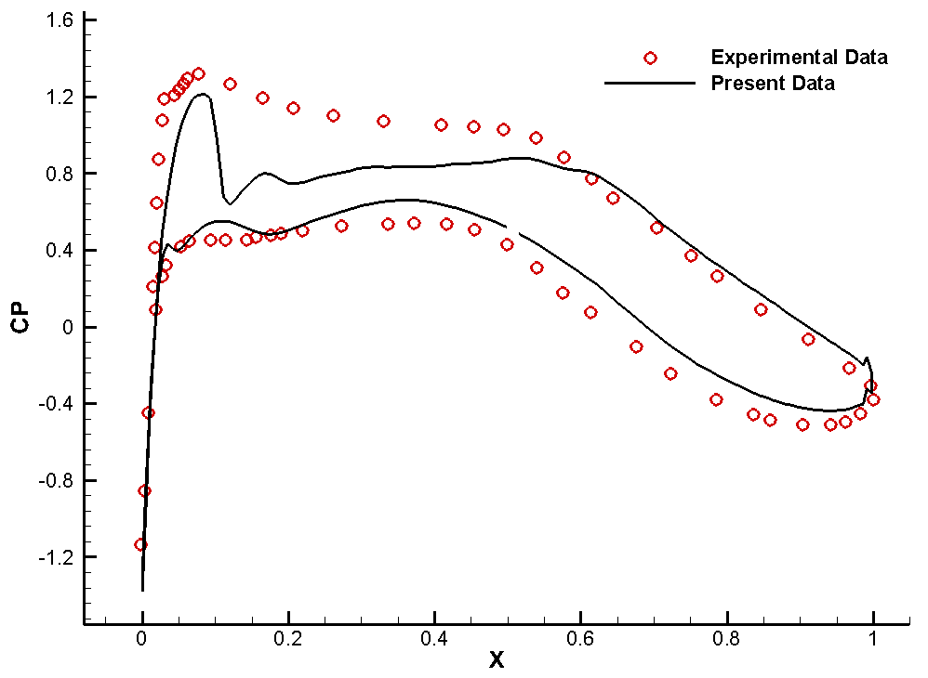

1. نمودار ضریب فشار (عدد ماخ 0.75 و زاویه حمله 3.0 درجه)

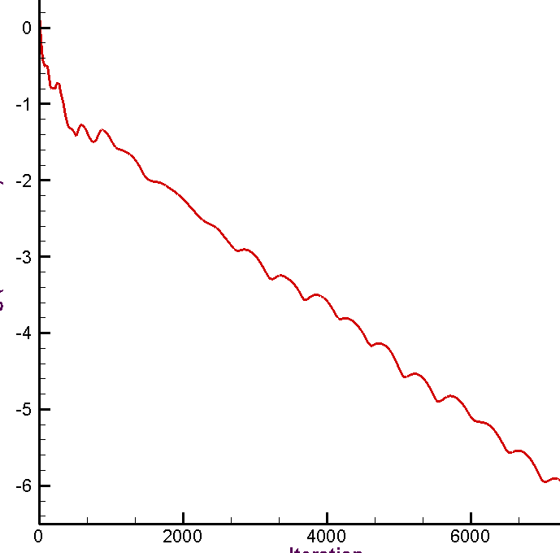

1. نمودار همگرایی-تکرار (عدد ماخ 0.75 و زاویه حمله 3.0 درجه)

## آزمایش شماره 2I11

1. شبیه‌سازی جریان اطراف استوانه یکی از آزمایشاتی می‌باشد که مطالعات زیادی بر روی آن برای اعتبارسنجی کدها انجام شده است. در این آزمایش جریان نسبت به هر دو محور x و y دارای تقارن بوده و این در نمودار مربوط به ضریب فشار مشخص می‌باشد. برای این نمونه نیز از چهار شبکه مختلف استفاده شده است. که نتایج در زیر مقایسه شده‌اند.

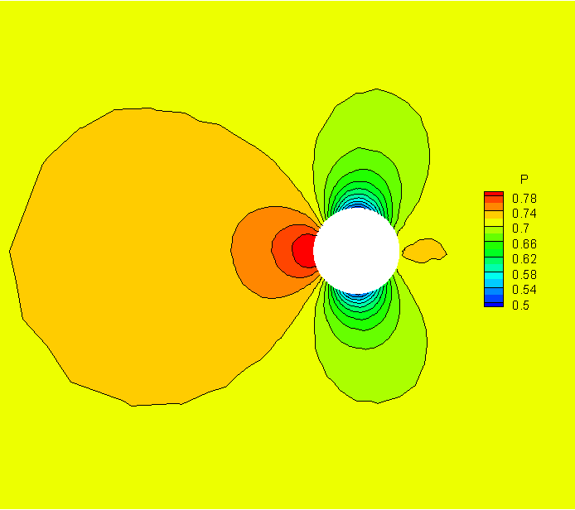

1. کانتور فشار برای شبکه درشت (عدد ماخ 0.38 و زاویه حمله 0.0 درجه)

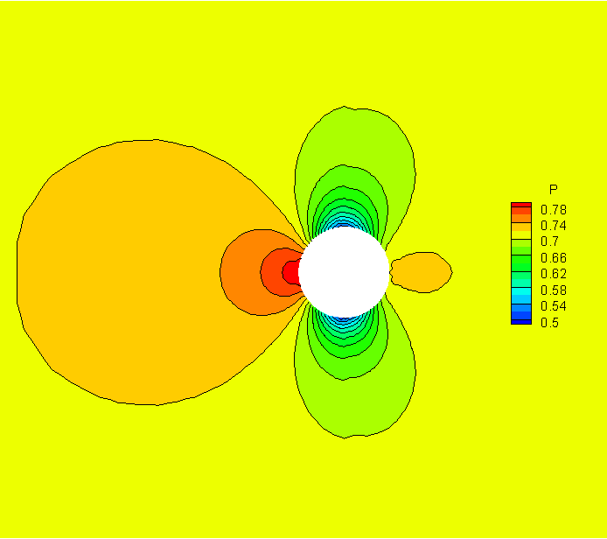

1. کانتور فشار برای شبکه متوسط (عدد ماخ 0.38 و زاویه حمله 0.0 درجه)

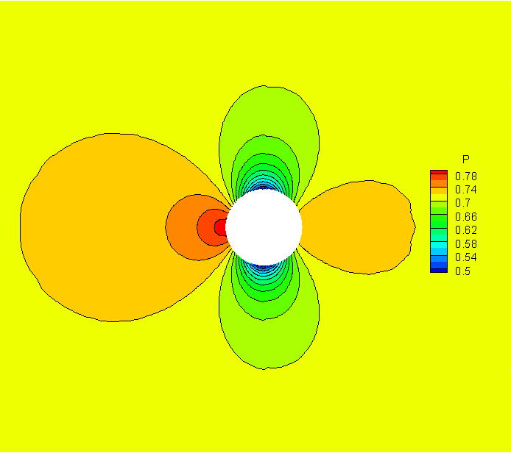

1. کانتور فشار برای شبکه ریز (عدد ماخ 0.38 و زاویه حمله 0.0 درجه)

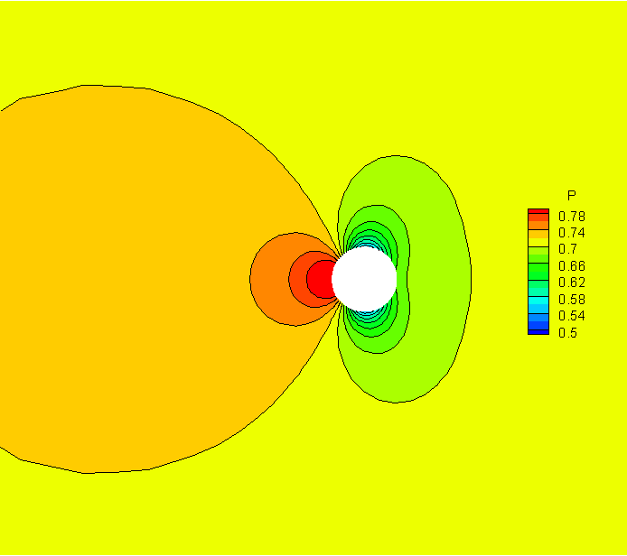

1. کانتور فشار برای شبکه سازمان یافته (عدد ماخ 0.38 و زاویه حمله 0.0 درجه)

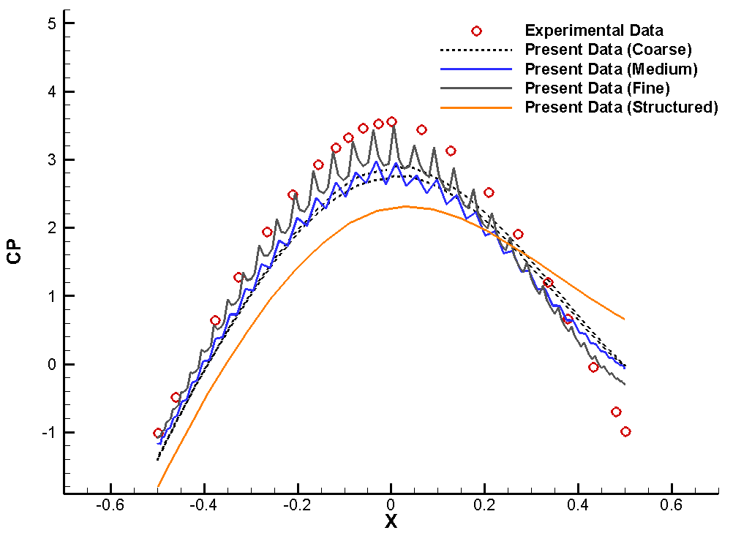

1. نمودار ضریب فشار برای شبکه های مختلف (عدد ماخ 0.38 و زاویه حمله 0.0 درجه)

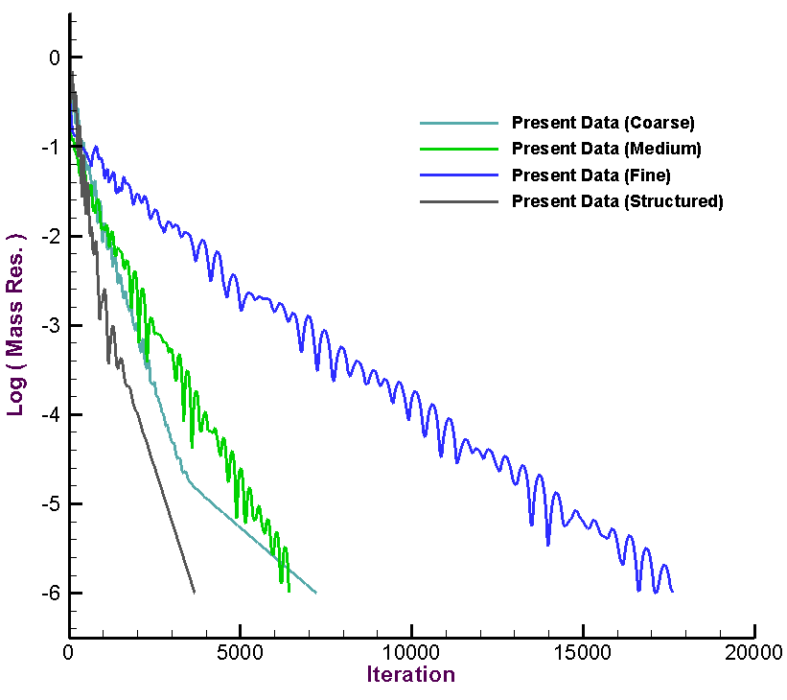

1. نمودار همگرایی-تکرار برای شبکه های مختلف (عدد ماخ 0.38 و زاویه حمله 0.0 درجه)

## آزمایش شماره 2I13

1. در این آزمایش جریان اطراف یک ایرفویل دو المانه شبیه‌سازی شده است و نتایج آن با نتایج مربوط به داده‌های آزمایشگاهی یک جریان مغشوش مقایسه شده است. اگرچه این آزمایش نمی‌تواند جهت اعتبارسنجی کد بکار رود اما توانایی کد توسعه داده شده برای حل جریان پیرامون هندسه‌های پیچیده را نشان می‌دهد.

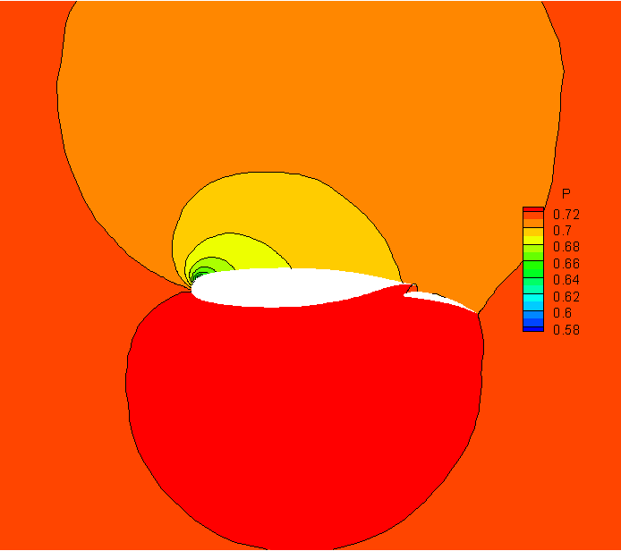

1. کانتور فشار برای ایرفویل دو المانه (عدد ماخ 0.185 و زاویه حمله 13.1 درجه)

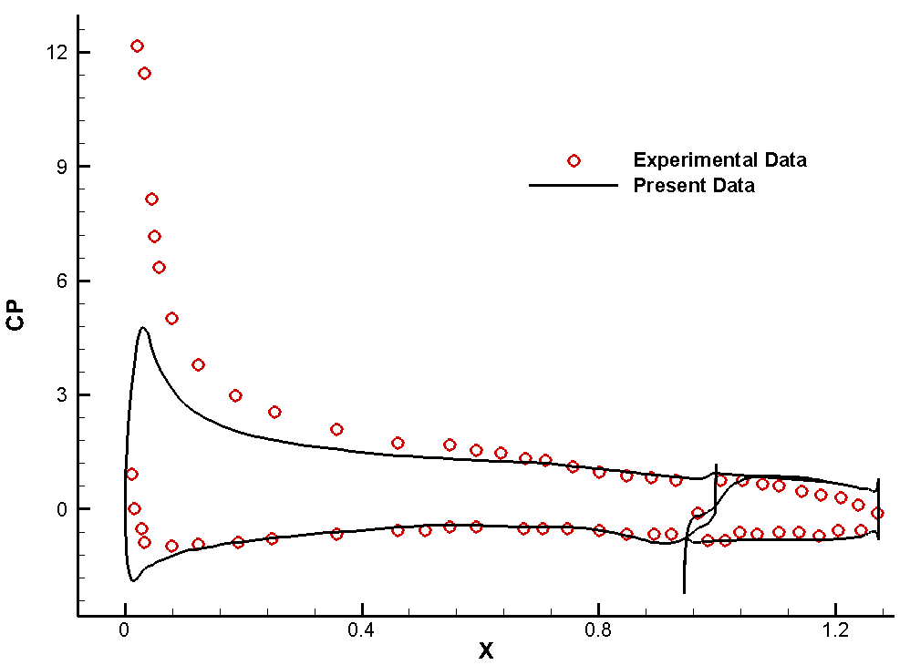

1. نمودار ضریب فشار برای ایرفویل دو المانه (عدد ماخ 0.185 و زاویه حمله 13.1 درجه)

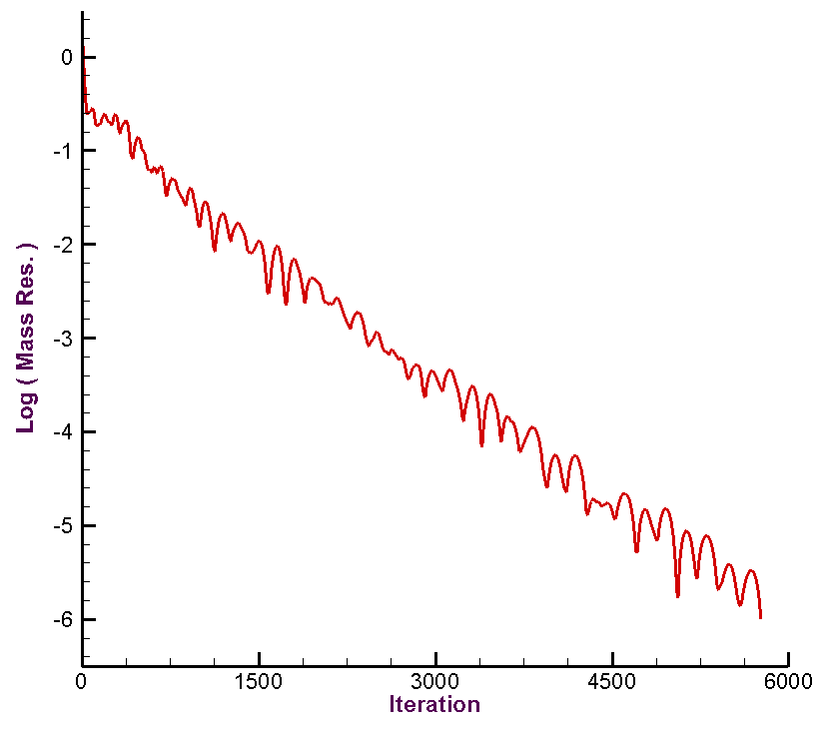

1. نمودار همگرایی-تکرار برای ایرفویل دو المانه (عدد ماخ 0.185 و زاویه حمله 13.1 درجه)

1. Shock Tube
2. Semi-Cylinder
3. Shock Wave
4. Contact Surface
5. Expansion Wave
6. Sod Shock Tube
7. Local Time Step
8. Modified Sod Shock Tube
9. Stationary Contact Discontinuity
10. Interface
11. Moving Contact Discontinuity
12. Blunt Body
13. Bow Shock
14. Carbuncle Phenomena